A la découverte des périodiques du CDI…

Le CDI est abonné à plusieurs périodiques. Pour mieux les connaître,
complète ce tableau en écoutant la présentation de tes camarades.

Nom | périodicité | Thème principal  de la revue | Articles présentés

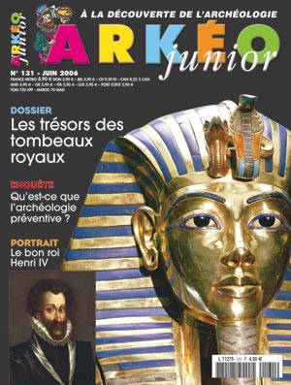



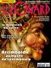






FICHE D’IDENTITE D’UN PERIODIQUE :
………………………………..………………………

Périodicité :
- Quotidien / Hebdomadaire / Bimensuel / Mensuel / Bimestriel / Trimestriel
- Il paraît ……………………………………………………………………………………….
Chaque périodique est organisé en RUBRIQUES.
C’est une partie du périodique, un chapitre.

On retrouve les mêmes rubriques régulièrement dans tous les numéros du magazine. Exemple : la rubrique « Sports »
Mais à chaque numéro, l’article est différent.
Exemple, pour la rubrique « Sport », il peut y avoir un article sur la natation
puis dans le numéro suivant, un article sur le tennis.

Les rubriques sont souvent indiquées :
- dans le s……………………………………….
- en haut des pages de ton magazine.

Principales rubriques du périodique:
-
-
-
-

Quel est le point commun entre toutes ces rubriques ? Quel est donc le thème principal de ton périodique ? ………………………………………………………………

Feuillette les périodiques et note quelques exemples de titres d’articles que tu aurais envie de lire.
- ………………………………………………………………………………………………………………………..
- ………………………………………………………………………………………………………………………..
- ………………………………………………………………………………………………………………………..
- …………………………………………………………………………………………………………………………

